# 智能视频监控技术综述

目标检测、

# 基于手工和学习的人体行为检测方法的综述

1.从手势（摇头、举手）、动作（走路）、人与物体（拿杯子）、人与人（握手，拥抱）、团体的活动（开会）

2.摄像机或者传感器是 捕获场景目标的必要

3.本文对手势和动作识别讨论的比较多，对人与物体，人与人，和团体之间的讨论几乎没有。

4.基于手工的人体行为检测方法需要专家设定的特征检测器（可能这个设置就会导致精度受到影响）

5.不同于基于手工表示的方法，其中行为是由手工特征检测器和描述符表示的； 基于学习的表示方法具有从原始数据中自动学习特征的能力

6.学习分为 基于深度学习 和 非深度学习。深度学习（监督模型CNN和非监督模型，但是人类和动物的学习大多不受监督）

7.威兹曼人体行为数据集

# 计算机视觉四大基本任务（分类、定位、检测、分割）

https://zhuanlan.zhihu.com/p/31727402

1. 介绍深度学习在计算机视觉领域四大基本任务中的应用，包括分类、定位（检测）、语义分割和实例分割

# Surveillance Video Analysis Summary and Research Topics

MBH（motion boundary histogram）运动边界直方图

SIFT（Scale-Invariant Feature Transform）尺度不变特征转换

HOG（Histogram of Oriented Gradient）方向梯度直方图

Bovw （Bag-of-words model）视觉词袋模型

# A new method for violence detection in surveillance scenes

1. 高斯光流分布模型
2. 影响条件：复杂的背景，光照变化以及被摄对象与相机之间的距离不同
3. 分层方法描述了用于复杂人类活动的识别方法，例如人对对象的交互和小组活动，可以将其分为三类，即统计，句法和基于描述的方法。
4. 研究方法：在检测模块中，首先提出了GMOF提取候选暴力区域的方法。然后，在密集采样的候选暴力区域中使用多尺度扫描窗口技术提取我们新颖的OHOF描述子。最后，将其与已知暴力活动的训练有素的SVM模型进行匹配。在三个具有挑战性的数据集上进行了实验，以证明我们提出的方法优于最新技术的优越性。
5. 研究方法：首先，我们使用光流场的大小信息进行粗略搜索，从而生成带有运动的候选暴力区域。其次，对于这些候选区域，我们使用新颖且更有效的特征描述符将暴力与非暴力区域区分开。
6. 与动作识别的相关问题相比，对暴力检测的研究较少。到目前为止，已经有了一些用于检测暴力的开发系统。在早期尝试中，一些暴力行为检测方法是基于音频功能[
7. Nam等提出使用火焰和血液检测来识别视频中的暴力场景，并捕获运动的程度以及暴力事件的特征声音。这是视频中暴力识别的首次尝试。Cheng等人基于GMM和HMM。使用分层方法识别枪声，爆炸和汽车制动。但是，这种方法有很多缺点，如检测率低，误报率高等。依靠人的四肢的运动轨迹信息和方向信息来检测暴力行为。此方法需要前景分割以提取精确的轮廓，这在实际环境中很难实现。Clarin等提出了一种系统，该系统使用Kohonen自组织图来检测视频序列中的皮肤和血液像素，并使用运动强度分析来检测涉及血液的暴力行为。肤色信息的使用限制了其应用。
8. 问题：特别是在监视中，其中音频不可用并且视频呈灰度级。

# A Review on state-of-the-art Violence Detection Techniques

1. 应用场景：教育机构，医院，银行，市场，街道
2. 在暴力活动检测过程中，第一步是将整个视频分为片段和帧。其次，从视频帧中检测对象。第三，根据应用方法提取视频特征。最后，从帧中检测异常活动。该步骤根据用于检测的方法而变化。
3. 步骤：

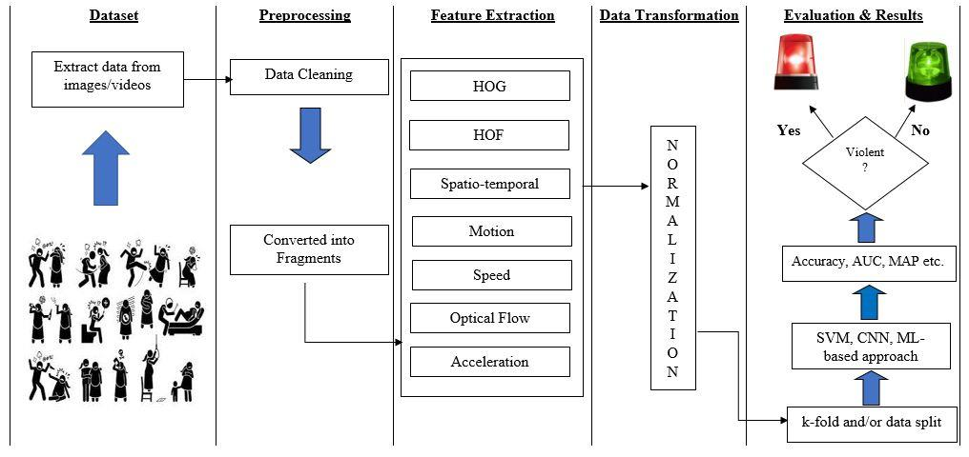

**Figure 1 Basic steps for a typical Violence detection technique**

4.暴力检测，群体暴力检测的步骤：数据🡪预处理🡪特征提取